CONTRAT DE CESSION DE DROITS POUR L’ENREGISTREMENT ET LA RETRANSMISSION DE SPECTACLE VIVANT

ENTRE

… la societé

ET

… l’artiste

IL EST CONVENU ET ARRETE CE QUI SUIT :

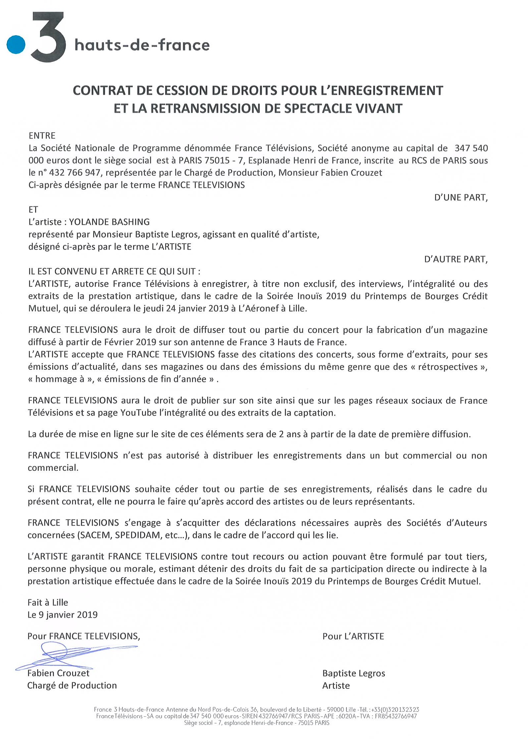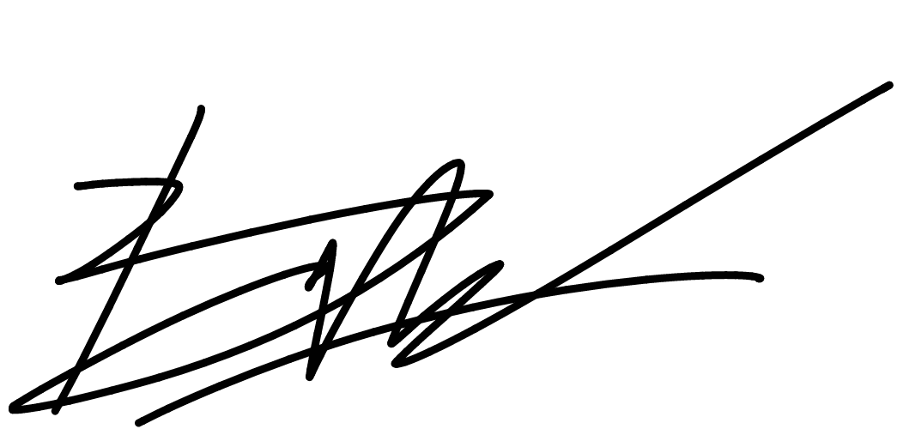

L’ARTISTE autorise la SOCIETE à enregistrer, à titre non exclusif, des interviews, l’intégralité ou des extraits de sa prestation artistique, dans le cadre de son concert à XXXXXXXXXX qui se déroulera le XXXXX à XXXXXX.

La SOCIETE aura le droit de diffuser tout ou partie du concert sur XXXXX (préciser le média). L’ARTISTE accepte que la SOCIETE fasse des citations du concert enregistré sous la forme d’extraits pour la promotion de sa diffusion. La SOCIETE aura le droit de diffuser